**ENTREGA 1 - ANÁLISIS**

**GRUPO 11**

**Anderson Mesa Trujillo**

**Tomás Osuna Malagon**

**DIAGRAMA UML**

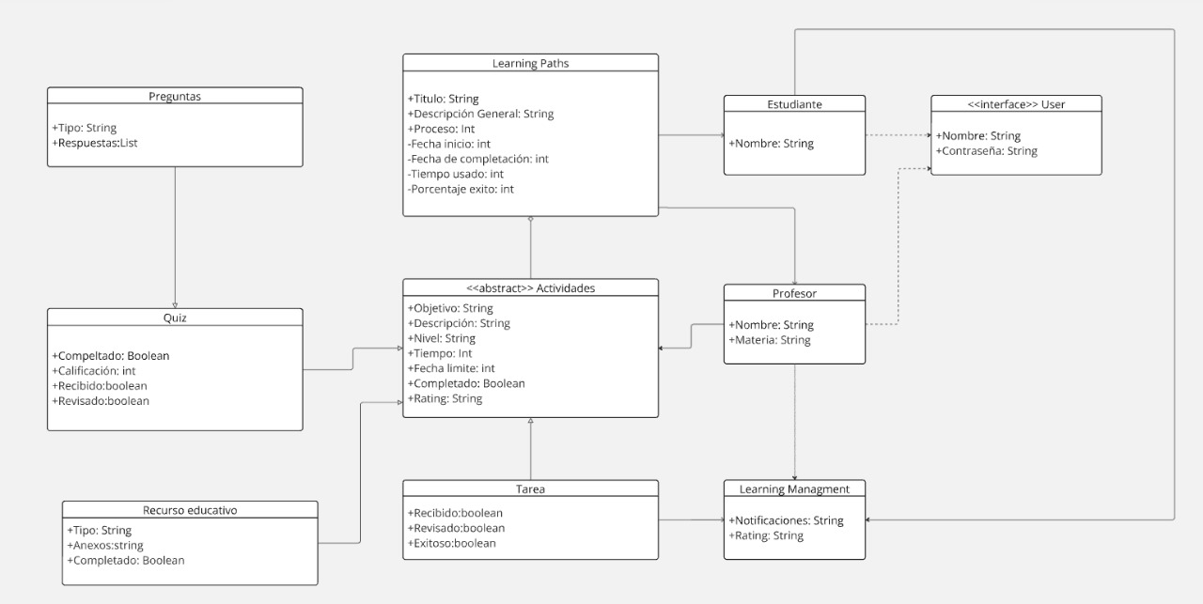

### **Modelo de Dominio**

* **User:** Representa a todos los usuarios del sistema (profesores y estudiantes).
  + **Atributos:**
    - **nombre:** String (nombre del usuario).
    - **correo:** String (correo electrónico del usuario).
    - **contraseña:** String (contraseña de acceso).
    - **rol:** (Profesor o Estudiante).
  + **Responsabilidades:**
    - Registrarse en el sistema.
    - Iniciar sesión.
    - Ver su perfil y modificar su información.
* **Profesor (Profesor extends User):**
  + **Atributos:** Hereda los atributos de User.
  + **Responsabilidades:**
    - Crear Learning Paths.
    - Añadir y gestionar actividades (quizzes, tareas, recursos educativos).
    - Calificar tareas y quizzes.
    - Ver el progreso de los estudiantes inscritos en sus Learning Paths.
* **Estudiante (Estudiante extends User):**
  + **Atributos:** Hereda los atributos de User.
  + **Responsabilidades:**
    - Inscribirse en Learning Paths.
    - Realizar actividades (quizzes, tareas, recursos educativos).
    - Ver su progreso.
    - Recibir recomendaciones de Learning Paths basadas en su desempeño.
* **Learning Path:** Representa un camino estructurado de aprendizaje compuesto por actividades.
  + **Atributos:**
    - **título:** String (título del Learning Path).
    - **descripción:** String (descripción del objetivo del Learning Path).
    - **dificultad:** (Fácil, Medio, Difícil).
    - **duración:** Int (duración estimada en minutos).
    - **rating:** Float (valoración promedio dada por los estudiantes y profesores).
    - **fecha_creación:** Date (fecha en la que fue creado el Learning Path).
  + **Responsabilidades:**
    - Agregar actividades (quizzes, tareas, recursos educativos).
    - Editar las actividades del Learning Path.
    - Mostrar recomendaciones de seguimiento según el resultado de las actividades completadas.
* **Actividad (Clase Abstracta):** Representa cualquier tipo de actividad dentro de un Learning Path.
  + **Atributos:**
    - **descripción:** String (descripción de la actividad).
    - **objetivo:** String (propósito de la actividad).
    - **dificultad:** (Fácil, Medio, Difícil).
    - **duración:** Int (duración estimada en minutos).
    - **prerrequisitos:** Lista de Actividades (actividades que deben completarse antes).
  + **Responsabilidades:**
    - Marcar como completada.
    - Mostrar advertencia si no se completan los prerrequisitos.
* **Recurso Educativo (RecursoEducativo extends Actividad):** Actividad que involucra revisar un recurso (video, documento, libro, etc.).
  + **Atributos:**
    - **tipo_recurso:** (Video, PDF, Web, Libro).
    - **url_recurso:** String (enlace o ubicación del recurso).
  + **Responsabilidades:**
    - Acceder y completar el recurso.
* **Tarea (Tarea extends Actividad):** Actividad en la que el estudiante debe realizar una tarea y enviarla.
  + **Atributos:**
    - **estado:** (No enviada, Enviada, Revisada).
    - **resultado:** (Exitoso, No exitoso).
  + **Responsabilidades:**
    - Enviar tarea.
    - Marcar como revisada por el profesor.
* **Quiz (Quiz extends Actividad):** Actividad de tipo quiz con preguntas de opción múltiple.
  + **Atributos:**
    - **preguntas:** Lista de Preguntas (conjunto de preguntas del quiz).
    - **calificación_mínima:** Int (mínimo puntaje requerido para aprobar).
    - **calificación:** Int (puntaje obtenido por el estudiante).
  + **Responsabilidades:**
    - Evaluar respuestas.
    - Mostrar resultados y retroalimentación.
* **Pregunta:** Representa una pregunta de opción múltiple dentro de un quiz.
  + **Atributos:**
    - **texto**: String (texto de la pregunta).
    - **opciones:** Lista de Opciones (conjunto de posibles respuestas).
    - **respuesta_correcta:** Opción (respuesta correcta a la pregunta).
    - **explicación:** String (explicación que se muestra al estudiante después de responder).
  + **Responsabilidades:**
    - Validar si la respuesta seleccionada es correcta.
    - Mostrar explicación de la respuesta.
* **Encuesta (Encuesta extends Actividad):** Actividad que recopila respuestas abiertas de los estudiantes.
  + **Atributos:**
    - **preguntas_abiertas:** Lista de Preguntas Abiertas.
  + **Responsabilidades:**
    - Recoger respuestas del estudiante.
    - Marcar como completada una vez enviada.

### **Restricciones del Proyecto**

1. **Seguridad:** Los usuarios deben autenticar sus cuentas para acceder a sus Learning Paths, ya sea para crearlos o participar en ellos. Toda la información sensible, como contraseñas y datos personales, debe ser almacenada de manera segura y encriptada.
2. **Control de Acceso:** Solo los profesores tienen permiso para crear, editar y gestionar Learning Paths y actividades. Los estudiantes solo pueden inscribirse, realizar actividades y recibir recomendaciones.
3. **Validación de Actividades:** Aunque los estudiantes pueden acceder a actividades sin completar prerrequisitos, el sistema mostrará advertencias sobre el riesgo de no seguir el orden sugerido.
4. **Escalabilidad:** El sistema debe ser capaz de integrarse con plataformas educativas (LMS) en el futuro, facilitando una mayor automatización de procesos, como la calificación de quizzes y tareas.

### **Reglas del Dominio**

1. **Compleción de Actividades:** Las actividades sólo pueden marcarse como completadas si el estudiante indica que las ha finalizado (revisar un recurso, enviar una tarea, completar un quiz).
2. **Evaluación de Quizzes y Tareas:** Los quizzes se califican automáticamente basado en las respuestas correctas, mientras que las tareas deben ser revisadas y calificadas manualmente por un profesor.
3. **Recomendaciones Dependientes del Resultado:** Si un estudiante falla en un quiz, el sistema le puede recomendar que revise los recursos nuevamente antes de intentar la siguiente actividad.

### **Requerimientos Funcionales**

**Profesores:**

1. **Creación de Learning Paths:** El sistema debe permitir que los profesores creen, editen y gestionen Learning Paths, añadiendo o eliminando actividades.
2. **Gestión de Actividades:** Los profesores deben poder crear, editar y eliminar actividades como quizzes, tareas, recursos educativos y encuestas.
3. **Calificación Manual:** Los profesores deben revisar las tareas y los exámenes de manera manual, marcando los resultados como exitosos o no exitosos.
4. **Revisión de Progreso:** El sistema debe mostrar a los profesores el progreso de los estudiantes en los Learning Paths, permitiéndoles ver quién ha completado cada actividad.

**Estudiantes:**

1. **Inscripción en Learning Paths:** Los estudiantes deben poder inscribirse en los Learning Paths de su elección y comenzar a realizar actividades.
2. **Realización de Actividades:** Los estudiantes deben poder completar diferentes actividades, como quizzes, tareas, y revisar recursos educativos.
3. **Recepción de Recomendaciones:** Basado en el desempeño del estudiante, el sistema debe ofrecer recomendaciones de próximos pasos o recursos adicionales para mejorar su aprendizaje.

### **Pruebas**

**Prueba 1: Creación y Edición de Learning Paths**

* **Entradas:** Datos de un nuevo Learning Path (título, descripción, actividades iniciales).
* **Proceso:** El profesor inicia sesión, accede a la sección de creación de Learning Paths, introduce los datos y guarda el nuevo Learning Path.
* **Salida esperada:** El Learning Path es creado y está disponible en la lista de Learning Paths del profesor. Posteriormente, el profesor puede editarlo y añadir nuevas actividades.

**Prueba 2: Completar un Quiz**

* **Entradas:** Respuestas del estudiante a un quiz.
* **Proceso:** El estudiante selecciona respuestas para cada pregunta y envía el quiz. El sistema evalúa automáticamente el quiz.
* **Salida esperada:** El estudiante recibe una calificación y una retroalimentación detallada para cada pregunta.

**Prueba 3: Calificación de Tareas**

* **Entradas:** Envío de una tarea por parte del estudiante.
* **Proceso:** El profesor revisa la tarea enviada, la marca como exitosa o no exitosa y proporciona comentarios.
* **Salida esperada:** El sistema actualiza el estado de la tarea y notifica al estudiante.

**COLABORACIONES:**

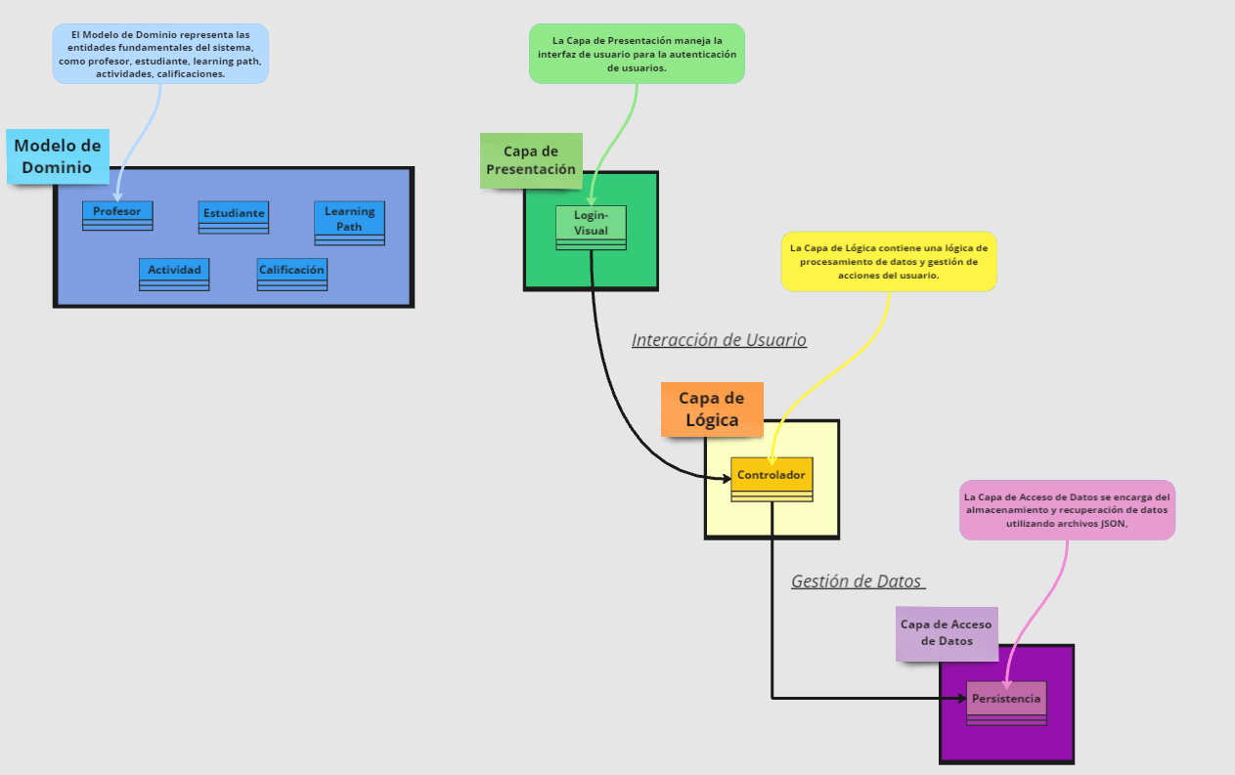

El gráfico de colaboraciones para nuestro sistema de actividades entre profesores y estudiantes tiene como objetivo mapear y visualizar la interacción entre las distintas partes de la aplicación. Ilustra cómo los componentes trabajan juntos, por ejemplo, la forma en que las instrucciones de usuario para iniciar sesión o crear learning paths se transmiten del aspecto visual al controlador, y de ahí al modelo donde reside la lógica. Destaca las dependencias de los componentes, mostrando cómo la información fluye entre ellos y cómo el controlador puede depender del modelo para datos esenciales. El gráfico también describe el flujo de control a través del sistema, desde la interacción del usuario hasta el almacenamiento de datos, a la vez que ayuda a entender la arquitectura general del sistema y las responsabilidades clave de cada componente.

**Modelo**

El **Modelo** contendrá la lógica de negocios y la representación de los datos para el sistema de Learning Paths. Esto incluye las entidades relacionadas con los estudiantes, profesores, actividades y calificaciones, y las reglas de negocio que los conectan.

**1. Entidades:**

* **Estudiante**: Representa a los usuarios que toman los Learning Paths. Contiene atributos como nombre, progreso en los cursos, y calificaciones.
* **Profesor**: Usuarios responsables de crear y gestionar los Learning Paths. También pueden calificar manualmente las actividades.
* **Learning Path**: Representa una ruta de aprendizaje creada por un profesor. Contiene varias actividades que los estudiantes deben completar.
* **Actividad**: Cada unidad de aprendizaje dentro de un Learning Path. Puede ser un video, cuestionario, o tarea práctica. Cada actividad puede ser evaluada.
* **Calificación**: Registra la puntuación de un estudiante en una actividad. Puede ser generada automáticamente (en cuestionarios) o de manera manual (por el profesor).
* **Inscripción**: Vincula a los estudiantes con los Learning Paths a los que se han inscrito. Contiene el progreso del estudiante en cada ruta.

**2. Lógica:**

* **Gestión de Learning Paths**: Los profesores pueden crear y gestionar Learning Paths, añadiendo actividades, editándolos o eliminándolos.
* **Inscripción**: Los estudiantes pueden inscribirse en Learning Paths. Una vez inscritos, pueden acceder a las actividades correspondientes.
* **Calificación**: El sistema puede generar calificaciones automáticamente para ciertas actividades (como cuestionarios) o permitir a los profesores calificarlas manualmente.
* **Progreso del Estudiante**: Los estudiantes pueden avanzar a lo largo de un Learning Path completando actividades, y su progreso es registrado.

**3. Relaciones:**

* Un **Profesor** puede crear múltiples **Learning Paths**.
* Los **Estudiantes** se inscriben en varios **Learning Paths** y completan **Actividades** dentro de cada ruta.
* Las **Actividades** pueden ser calificadas y asociadas a **Calificaciones**, que a su vez están vinculadas al **Estudiante**.

**Controlador**

El **Controlador** gestiona las interacciones entre los usuarios (profesores y estudiantes) y el Modelo, respondiendo a sus acciones en el sistema.

**1. Gestión de Entradas del Usuario:**

* **Profesor**: El Controlador recibe acciones del profesor, como crear, editar, o eliminar un Learning Path. También gestiona la calificación manual de actividades.
* **Estudiante**: El Controlador recibe acciones del estudiante, como inscribirse en un Learning Path, realizar actividades, y revisar calificaciones.

**2. Actualización del Modelo:**

* Cuando un estudiante completa una actividad, el Controlador actualiza el Modelo para registrar el progreso.
* Si un profesor califica manualmente una actividad, el Controlador actualiza la **Calificación** correspondiente en el Modelo.

**3. Respuestas a la Vista:**

* El Controlador envía actualizaciones a la UI. Por ejemplo, después de que un estudiante completa una actividad, el Controlador le avisa a la UI para que muestre el progreso actualizado.
* Cuando un profesor crea un nuevo Learning Path, el Controlador actualiza la vista con la nueva ruta disponible.

**Login-Visual**

Este componente representa la interfaz de usuario que se encarga de la interacción visual del sistema, donde tanto estudiantes como profesores realizan diferentes acciones.

**1. Autenticación de Usuarios:**

* Los usuarios (profesores y estudiantes) ingresan sus credenciales en la interfaz para iniciar sesión. Esta información se envía al Controlador para validación.
* Dependiendo del rol (estudiante o profesor), se les proporciona acceso a diferentes funcionalidades del sistema.

**2. Interfaz de Usuario:**

* **Estudiantes**: Los estudiantes interactúan con la UI para ver los Learning Paths disponibles, inscribirse en ellos, realizar actividades y ver sus calificaciones.
* **Profesores**: Los profesores utilizan la UI para crear, modificar o eliminar Learning Paths, así como para calificar actividades.
* La interfaz también muestra los resultados de las acciones del Controlador, como la inscripción exitosa en un Learning Path o la visualización de calificaciones.

**3. Interacción con el Controlador:**

* El **Login-Visual** envía las acciones de los usuarios (iniciar sesión, inscribirse, crear Learning Paths) al Controlador, quien las procesa y responde con actualizaciones en la interfaz.

**Persistencia**

El **componente de Persistencia** se ocupa de almacenar los datos del sistema, como los Learning Paths, estudiantes, actividades y calificaciones.

**1. Gestión de la Base de Datos o Almacenamiento:**

* La persistencia gestiona la base de datos donde se almacenan los datos de los usuarios, los Learning Paths, las actividades y las calificaciones.
* En este sistema, se utiliza una base de datos que contiene las tablas para **Estudiantes**, **Profesores**, **Learning Paths**, **Actividades**, y **Calificaciones**.

**2. Cargar y Guardar Datos:**

* La Persistencia permite cargar la información existente, como los Learning Paths disponibles y el progreso de los estudiantes, y también guardar los datos nuevos generados por el sistema.
* Ejemplo: Cuando un estudiante completa una actividad, el Controlador solicita a Persistencia que guarde su progreso en la base de datos.

**3. Acceso Eficiente a los Datos:**

* Para mejorar el rendimiento, la persistencia usa índices o claves de búsqueda (similares a tablas de hash) para encontrar rápidamente los datos relevantes (como actividades completadas por un estudiante o calificaciones pendientes).

**Flujo de Interacción**

1. **Autenticación de Usuario**:
   * Los usuarios (profesores o estudiantes) inician sesión a través de la interfaz de **Login-Visual**.
   * Los datos de login son validados por el **Controlador** y el **Modelo**.
   * El sistema identifica si el usuario es estudiante o profesor, y ajusta las opciones disponibles en la interfaz en consecuencia.
2. **Inscripción en Learning Paths**:
   * Un estudiante elige un Learning Path en la interfaz.
   * La solicitud de inscripción es procesada por el **Controlador**, que actualiza el **Modelo** con la nueva inscripción.
   * La **Persistencia** almacena la información de la inscripción en la base de datos, y la interfaz se actualiza para reflejar el progreso del estudiante.
3. **Realización de Actividades**:
   * El estudiante accede a las actividades de un Learning Path en la UI.
   * Completa una actividad, y el **Controlador** actualiza el progreso en el **Modelo**.
   * Si es una actividad calificable automáticamente, el **Controlador** genera una calificación. Si requiere calificación manual, se marca para que el profesor la revise.
4. **Calificación Manual**:
   * Un profesor accede a la interfaz, donde ve las actividades pendientes de calificar.
   * Califica la actividad y el **Controlador** actualiza el **Modelo** con la nueva calificación.
   * La **Persistencia** almacena la calificación y la interfaz del estudiante se actualiza con los resultados.
5. **Creación de Learning Paths**:
   * El profesor utiliza la UI para crear un nuevo Learning Path, añadiendo actividades.
   * El **Controlador** valida los datos y actualiza el **Modelo** con el nuevo Learning Path.
   * La **Persistencia** guarda el Learning Path en la base de datos y la interfaz se actualiza para mostrarlo a los estudiantes.

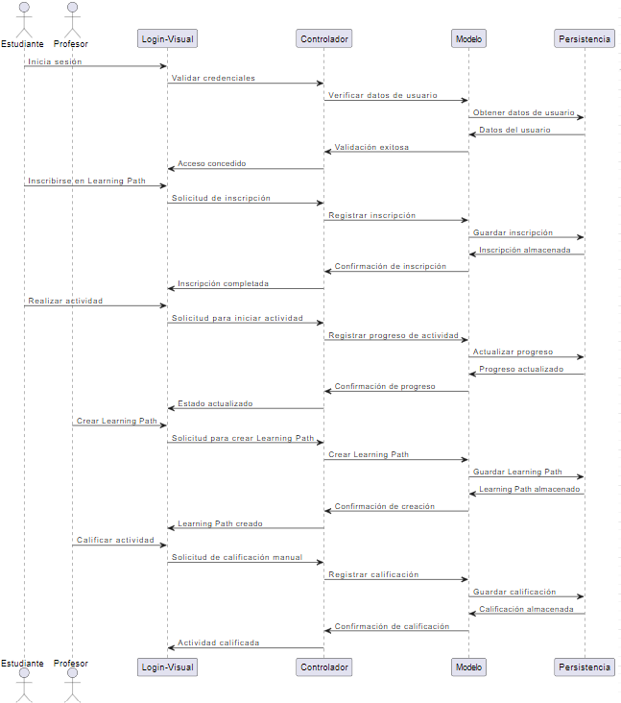

**DIAGRAMA DE FUNCIONALIDADES CRÍTICAS**

* **CREACIÓN LEARNING PATHS (PROFESOR):**

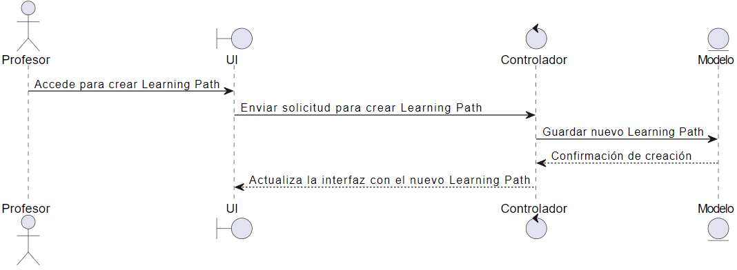

Los profesores pueden crear nuevos Learning Paths, definiendo los pasos y actividades que deben seguir los estudiantes.

* El profesor accede a la UI y elige la opción de crear un nuevo Learning Path.
* La UI envía una solicitud al Controlador para iniciar la creación del Learning Path.
* El Controlador gestiona la solicitud y contacta al Modelo para que este se encargue de crear el nuevo Learning Path, almacenando la información de las actividades, fechas, objetivos, etc.
* El Modelo confirma que el Learning Path ha sido creado correctamente.
* El Controlador notifica a la UI que la creación ha sido exitosa.
* Finalmente, la UI muestra un mensaje de confirmación al profesor, indicando que el Learning Path ha sido creado y está listo para ser asignado a los estudiantes.
* **CALIFICACIÓN MANUAL (PROFESOR):**

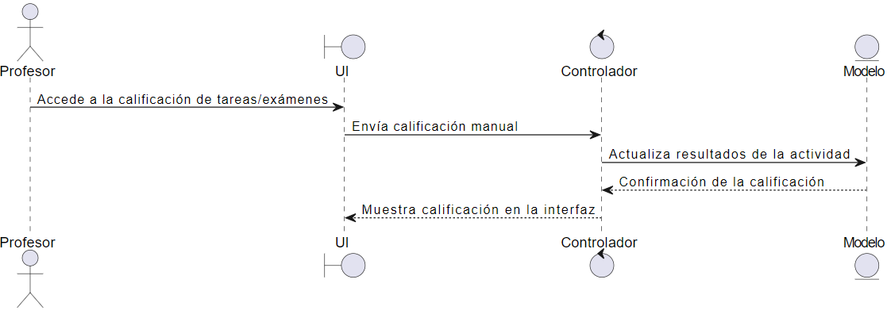

El profesor revisa las actividades (como tareas o exámenes) y las califica manualmente.

* El profesor selecciona una actividad para calificar desde la UI.
* La UI envía una solicitud al Controlador para registrar la calificación manual realizada por el profesor.
* El Controlador envía la solicitud al Modelo para que se registre la calificación en el sistema.
* El Modelo actualiza la calificación y confirma que la tarea o examen ha sido calificado correctamente.
* El Controlador notifica a la UI que la calificación ha sido registrada.
* La UI muestra un mensaje de confirmación al profesor, indicando que la calificación ha sido guardada exitosamente.
* **INSCRIPCIÓN LEARNING PATHS (ESTUDIANTE):**

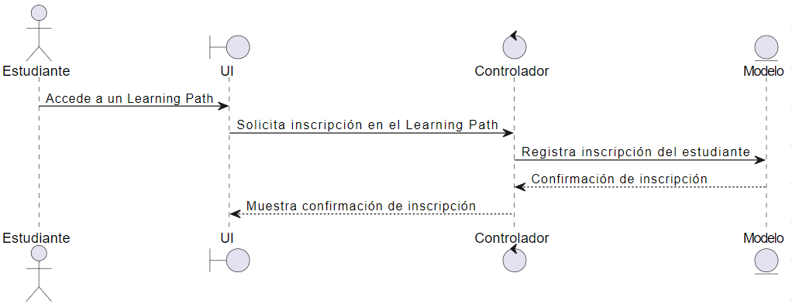

Este proceso permite que los estudiantes se inscriban en un Learning Path.

* El estudiante inicia la solicitud de inscripción desde la UI (Interfaz de Usuario).
* La UI envía una solicitud al Controlador para que gestione la inscripción del estudiante.
* El Controlador recibe la solicitud y contacta al Modelo (donde se gestiona la lógica de negocio) para registrar la inscripción del estudiante en la base de datos o en el sistema.
* El Modelo devuelve una confirmación de que el registro fue exitoso al Controlador.
* El Controlador notifica a la UI que la inscripción se ha completado correctamente.
* Finalmente, la UI muestra un mensaje de confirmación al estudiante indicando que ha sido inscrito en el Learning Path.
* **REALIZACIÓN DE ACTIVIDADES (ESTUDIANTE):**

Este proceso cubre la participación activa del estudiante en las actividades que forman parte del Learning Path.

* El estudiante selecciona una actividad para realizar desde la UI.
* La UI envía una solicitud al Controlador para iniciar la actividad. Puede ser un quiz, tarea o revisar un recurso educativo.
* El Controlador gestiona la solicitud y contacta al Modelo para actualizar el progreso del estudiante.
* El Modelo actualiza los registros internos del progreso del estudiante (por ejemplo, marcando una actividad como completada o en proceso).
* El Modelo devuelve la confirmación de que el progreso se ha registrado correctamente.
* El Controlador notifica a la UI sobre la actualización del progreso.
* La UI muestra al estudiante el estado actualizado de la actividad, como completada o en curso.

**DIAGRAMA DE FUNCIONALIDADES CRÍTICAS RESUMIDO**

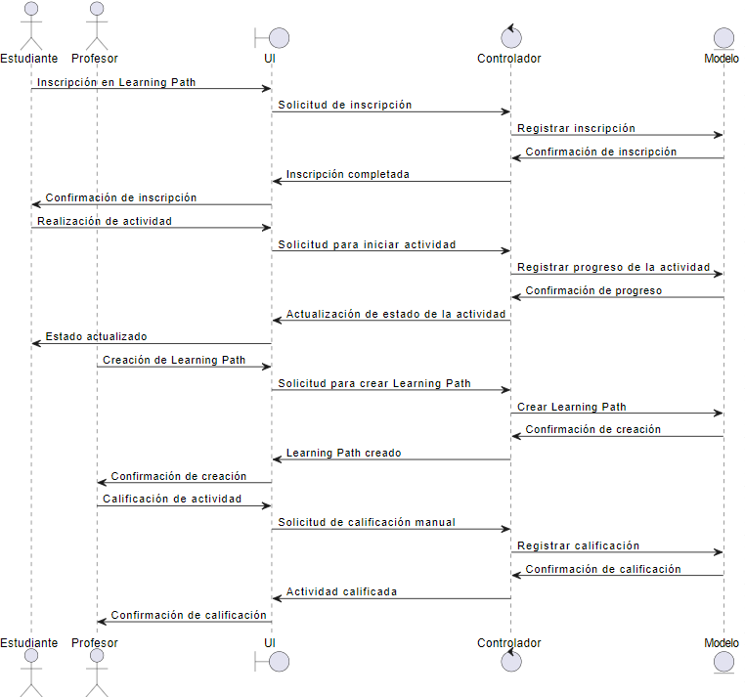

**DIAGRAMA DE ALTO NIVEL UML**

**DIAGRAMA UML DEL DISEÑO FINAL**

